新北区第六批中学体育
赵金华优秀教师培育室
第8次活动

常州市河海实验学校

2024年5月8日

授课教师：徐东

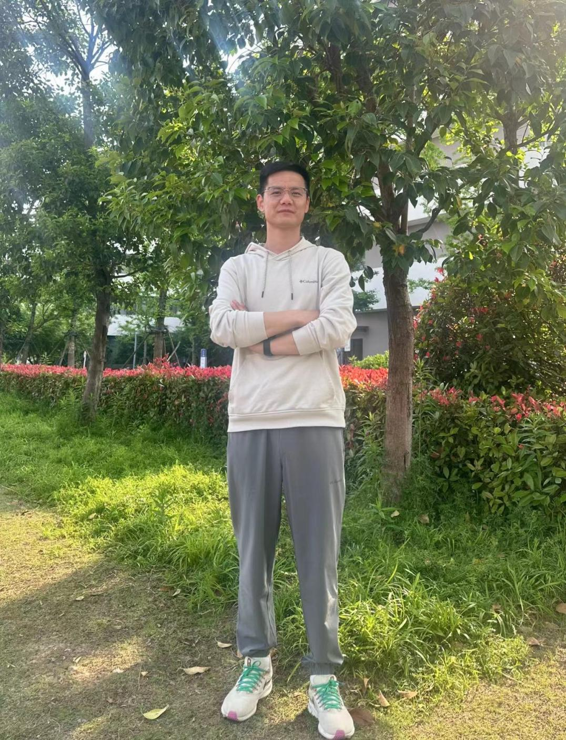

徐东，本科，毕业于南京师范大学，中小学二级教师，曾获新北区体育教师基本二等奖、区评优课三等奖，篮球国家一级裁判员，区篮球优秀裁判员和教练员，蓝天杯论文二等奖。对待工作，始终充满热情，不断学习，充实自我，提升自身的教育教学和科研水平。

水平四(八年级)篮球大单元教学设计
一、指导思想
以发展学生的核心素养为目标，促进学生的身心健康为目的，落实教会、勤练、常赛课程理念，通过系统完整的大单元教学，提高课堂的运动负荷与强度，促进学生的身心健康。以篮球知识、裁判知识及裁判方法、篮球技术及动作的多元组合学习，提高学生在真实比赛情境下动作的正确运用，通过课内的动态活动练习链以及分组比赛等，在实施差异化教学的同时，注重学生角色的划分、运动能力的提升、锻炼习惯的养成，为课后参加各类篮球活动及比赛打下坚实的基础。
二、教材分析
篮球是水平四(八年级)专项运动技能大单元教学内容选项中重要的内容之一也是青少年学生喜爱的一种球类项目，本大单元包括各种传接球技术、运球技术、个人及局部技战术、动作多元组合、投篮及比赛等，学生掌握了本大单元的内容，能够在课外参与各类篮球活动与比赛,并能够在比赛中合理地运用相关的技术组合能够为掌握一项专项运动技能提供了可能，培养学生积极参加体育锻炼的习惯并提升活动的能力。
三、学情分析
八年级学生在小学学过篮球类相关的技术，有一定的技能储备，其身体处于发展加速期，这些为篮球大单元学习提供了有效的保证，同时八年级学生有了一定的认知水平，好胜心强，有一定的理解能力和独立完成动作的能力，为结构化的组合项目教学提供了可能。但在小学阶段学生对篮球球的学习缺少在比赛情境下的组合学习与战术运用，结合《课程标准（2022年版）》大单元教学要求，对单个动作技术或者战术配合等要求上有了进阶性的提升，对学生的要求也有所提升，不仅要求学生理解动作的技术结构与相关的动作原理，还要掌握练习的方法，在课内课外、校内校外勤加练习，并能在比赛中合理地运用。同时他们的思维仍然以抽象思维为主要形式，对待问题存有较大的片面性、表面性，缺乏承受压力、克服困难的能力和精神品质，通过不同情境的学、练、赛，逐步促进他们体育品德的养成。
- 大单元计划
学习目标 | 1、运动能力：通过单元的系统、完整的教学，使学生掌握篮球的各种动作技术及其组合，并能在生活或者各类比赛中运用，并了解相关的动作原理与裁判知识，发展学生位移速度、反应、爆发力、柔韧、协调、平衡等体能。  2、健康行为：培养学生积极参加体育锻炼的能力与习惯，通过自主、合作与探究性学习，能够掌握安全运动的方法与技能，通过合理的分组、差异化的内容安排及过程性考核或检查 要求，强化合作意识与适应能力。  3、体育品德：在学习中设置由简单到复杂的教学情境，培养学生顽强拼搏、积极向上的体 育精神，在学习中设置由简单到复杂的教学情境，培养学生尊重对手、爱护同伴等优良体育品格
教学重难点 | 1、学生学习的重点：篮球基本技术及动作的组合、战术配合。学生学习的难点：动作的组合特别是在比赛中灵活的运用  2、教学内容的重点：传接球、运球、行进间投篮及组合、战术配合。  3、教学内容的难点：动作的组合与运用、比赛  4、教学组织的重点：集体练习+分组练习 教学组织的难点：科学合理的分组、比赛的有序组织
主要教学内容 | 1.篮球的基础知识；  2.篮球的移动技术；  3.篮球传接球技术、运球技术、行进间投篮技术；  4.篮球的突破技术、防守技术、局部战术配合；  5.篮球运动常见运动损伤的预防及救护知识与技能  6.多种动作的组合技术；  7.战术配合（突分、挡拆、传切配合）；  8.教学比赛：3V3、5V5
课时 | 学习目标 | 主要教学内容 | 教学组织与方法
1 | 1.学习原地基本运球技术动作  2.学习基本篮球步伐 | 1.球性练习  2.原地左右手运球、体前换手变向运球  3.侧滑步、侧身跑、往返跑 | 1.教师讲解示范，学生练习过程中指导纠错  2.学生模仿学习并展示  3.学生互评，教师总评
2 | 1.提升原地运球技术、学习行进间直线运球  2.提升学生跑的能力 | 1.复习原地基本运球技术  行进间直线运球  2.直线运球接力比赛  3.侧滑步、往返跑接力 | 1.教师讲解、示范、纠错，并请优秀学生示范  2.明确比赛要求与规则，制定奖励措施  3.学生互评，教师总评
3 | 1.提升学生行进间运球技术，学习行进间换手变向运球  2.提升学生跳的能力 | 1.复习原地运球和行进间直线运球  2.行进间换手变向运球  3.绕障碍运球接力比赛  4.波比跳、蛙跳 | 1.教师讲解、示范、纠错，并请优秀学生示范  2.明确练习与比赛的要求规则，制定奖励措施  3.学生互评，教师总评
4 | 1.提升学生运球技术，能够运球摆脱消极式防守  2.学习了解运球急停急起 | 1.复习原地运球和行进间运球  2.跨步急停急起运球  3.两人一组运球过人练习 | 1.教师讲解示范，学生练习过程中指导纠错  2.学生模仿学习并展示  3.学生互评，教师总评
5 | - 熟知正确原地双手传接球技术动作  2.提升双人协作的意识 | - 复习篮球运球  - 学习原地双手胸前传接球  3.侧身跑练习 | 1.教师利用多媒体视频讲解示范  2.巡回指导纠正  3.学生展示，教师评价
6-7 | - 基本掌握原地双手胸前传接球技术动作  - 学习双手胸前传反弹球  3.掌握侧身跑 | - 复习原地双手胸前传接球  - 双手胸前传接反弹球  - 侧身跑练习 | 1.教师讲解示范，学生练习过程中指导纠错  2.学生模仿学习并展示  3.学生互评，教师总评
8-9 | - 学习行进间双手胸前传接球技术动作  2.学习双人的传切配合 | - 复习原地双手胸前传接球  - 行进间双手胸前传接球  - 双手胸前传接球接力比赛  4、传切配合过人 | 1.教师利用多媒体视频讲解示范  2.巡回指导纠正  3.学生展示，教师评价
10 | 1.了解原地单手肩上投篮技术动作 | - 球性练习  2.学习原地单手肩上投篮技术动作 | 1.教师利用多媒体视频讲解示范  2.巡回指导纠正  3.学生展示，教师评价
11-13 | - 能基本运用原地单手肩上投篮技术  - 学习行进间运球单手肩上投篮  3.学习行进间传接球上篮 | - 复习原地单手肩上投篮和双手胸前传接球  - 行进间运球单手肩上投篮  3.行进间传接球上篮 | 1.教师讲解示范，学生练习过程中指导纠错  2.学生模仿学习并展示  3.学生互评，教师总评
14-15 | 1.运球急停急起-传球-接回传球投篮 | 1.复习运球急停急起  2.急停急起-传球  3.急停急起-传球-接回传球投篮 | 1.教师明确练习方法与要求，指导学生完成各项练习
16-18 | - 教学比赛  - 简单的篮球裁判法 | 1.3对3比赛  2.5对5比赛  3.学生执裁 | 1.教师明确教学比赛要求，学生参与裁判执法
等第 | 运动能力 | 健康行为 | 体育品德
合格 | 基本掌握相关的技术动作，在比赛或篮球活动中根据情景的变化尽可能的去组合与尝试运用，知识与技能的掌握有进步，能加强体能的发展，能主动的的参加比赛 | 对相关的安全与健康知识与技能有了解，在练习与比赛中主动学会运用，与同伴合作较好，能积极参加练习，在比赛与练习中能够保持心态正常，环境适应较好，控制好情绪 | 能积极进取，勇敢顽强，在练习与比赛中较能吃苦，能与对手与裁判处理好关系，有团队意识，自信文明，有正确的胜负观
良好 | 能够掌握相关的技术动作，并且能在比赛或篮球活动中根据情景的变化主动的去加以组合与尝试运用，结构化的知识与技能的掌握有呈现，篮球专项运动素质强，体能状态发展较好，能积极的参加比赛 | 能将掌握相关的安全与健康知识与技能，在练习与比赛中尝试去运用，与同伴合作好，能积极参加练习，在比赛与练习中能够保持良好的心态，适应环境，控制好情绪 | 能积极向上，勇争第一，在练习与比赛中能吃苦，尊重对手与裁判，有团队意识，自信文明，有正确的胜负观
优秀 | 能够掌握相关的技术动作，并且能在比赛或篮球活动中根据情景的变化而动态的组合与运用，形成结构化的知识与技能，有篮球专项运动素养，体能状态发展好，积极的参加比赛 | 能将习得的安全与健康知识与技能运用到练习与比赛中，与同伴合作好，积极参加练习，在比赛与练习中  保持较好的心态，适应环境，控制好情绪 | 积极向上，勇争第一，有不怕吃苦的体育精神，尊重对手与裁判，团队意识强，自信文明，有正确的胜负观

篮球双手胸前传接球教学设计
一、指导思想
根据“以健康第一，学生发展为本”的教育理念，面向全体学生，营造自主体验，愉快合作的学习气氛。通过篮球运动，可以发展学生跑、跳、投等基本活动能力，提高灵敏，速度、力量、耐力等身体素质和动件的准确性、协调性。同时还能培养学生勇敢顽强、 机智，果所、胜不骄、败不馁等优良品质和团结一致、密切配合的集体主义精神。
二、教材分析
本教材内容选择于篮球教学模块基本技术之双手胸前传接球。通过学习能够激发学生对篮球的兴趣，为学生的后续发展打好基础，并且在发展学生身体素质的同时能够培养学生之间相互合作的意识。双手胸前传接球是最基本、最常用的传接球方法，具有准确性高、容易控制，便于变化的优点，学生易于学握，对学生以后的篮球技战木学习具有很好的促进作用。
三、学情分析
根据水平四八年级学生能力、心理特点和认知水平，按照掌握篮球技术技能和发展的规律层层递进，创设篮球学习和有效学习情景充分挖掘每个学生的潜在能力，培养学生的篮球意识。结合教学评价，培养学生遵守规则的习惯，体验到了成功的喜悦，培养了学生团队凝聚力和竞争意识。运用“尝试--合作练习--评价--巩固”的学练流程，充分发挥教学双主体作用。
- 教学重点与难点
教学重点：传接球时跨步接球和迈步传球
教学难点：传接球时上、下肢的协调用力
五、教学策略
1.依据体育课程标准的理念与性质，践行“学、练、赛、评”一体化的教学策略。
2.激发学生学习兴趣，利用学生身心特点，满足学生求知、求乐、求成功的欲望，达到愉悦身心、发展能力的目的。
3.合理采用多种练习方法，从原地到行进间，逐步进行教学，教学中环环相扣。充分发挥学生的主体性和团体合作性，促进学生之间的情感交流，培养学生自主学习的能力，使在宽松和谐的教学氛围中体验成功的喜悦。
4.在“学、练、赛、评”中，采用赛中评、评中提，促进技能的掌握和教学效果的提升。通过合作练习，提高教学效率，达成学习目标。

六、教案
任课教师 |  | 徐东 |  | 时间 | 2024.5.8 |  | 地点 | 常州市河海实验学校
授课年级 |  | 八年级 |  | 人数 | 40人 |  | 教材 | 篮球
教学内容 |  | 行进间双手胸前传接球
教  学  目  标 |  | 运动能力：通过本节课的学习，使80%的学生能够掌握篮球双手胸前传接球技术的基本要领，60%的学生能够完成行进间双手胸前传接球技术的正确动作，并在练习中提高自身上下肢的协调能力。  健康行为：通过学习提高学生的篮球技术水平，并在协作学习中激发学生对篮球运动的兴趣，进而为其养成终身体育的习惯打下基础。  体育品德：通过本次课的学习，让学生在参与中体验学习的乐趣，并通过游戏和练习活动中与同伴的相互配合建立良好的人际关系，培养良好的合作精神。
教学  重点 |  | 传接球时跨步接球和迈步传球 |  |  |  |  | 教学  难点 |  | 传接球时上、下肢的协调用力
顺序 | 内容安排 |  | 教师指导 |  |  | 学生活动 |  |  | 组织与要求 | 运动负荷
 |  |  |  |  |  |  |  |  |  | 次数 | 时间 | 强度
开始部分 | 课堂常规  1、集合整队  2、宣布上课  3、师生问好  4、宣布课的内容  5、安排见习生 |  | 1、指定地点集合  2、向学生问好  3、宣布课的内容  （情景导入-行进间传球）  - 安排见习生  （安全教育：跑动中防止跌倒，接球时手指放松） |  |  | 1、指定地点集合  2、体委整队清点人数  3、向老师问好  4、明确课的任务 |  |  | 组织：  ▲▲▲▲▲▲  ▲▲▲▲▲▲  ▲▲▲▲▲▲  ▲▲▲▲▲▲  ★  要求集合快、静、齐，精神饱满
准  备  部  分  基  本  部  分  基  本  部  分 | 1、绕篮球场慢跑，侧身跑、侧滑步。  - 热身活动  1、头部运动  2、扩胸运动3、腹背运动  4、弓步压腿  5、膝关节运动  6.手腕踝关节  一、复习原地双手胸前传接球。（蹬、伸、压、拨）  二、跨步接球后迈步传球。  三、“三角”传接球  四、拓展－－两人行进间双手胸前传接球  五、体能练习  1、滑步练习  2、蛙跳练习 |  | 1、教师明确热身要求，口令指挥，把握场面不混乱。  1、教师示范，口令指挥学生练习。  2、口令响亮有节奏。  1、教师强调原地双手胸前传接球的技术要领。  - 教师巡视指导，指出练习中存在的问题。  1、教师示范、讲解，强调部分动作细节。  - 组织学生重复练习  - 教师巡视纠错。  1、组织学生示范“三角”传接球，并安排学生分组练习。  2、教师巡视纠错，个别指导。  3、组织优秀小组展示，并点评。  1、与学生配合完成讲解、示范。  2、逐渐提高技术运用的要求与练习难度。  3、组织学生分组练习  - 教师巡视纠错，普遍问题集中讲解。  1、教师示范讲解练习规则与要求。  2、语言鼓励学生达标。 |  |  | 1、保持前后间距，认真完成练习。听哨音迅速集合站队。  - 跟着口令认真完成热身操  - 认真听讲原地双手胸前传接球的动作要领，并结合教师的讲解示范，树立正确的动作概念。  - 与同伴认真练习，根据教师的提示改善动作。  1、认真听讲，明确动作细节。  2、与同伴配合练习。  - 认真听取教师的指导意见。  - 认真观察练习形式牢记技术动作要领。  - 与同伴分组练习，积极认真，相互配合。  - 积极展示，勇于表现。  1、认真听讲，明确练习要求。  2、与同伴配合完成练习。  3、针对教师的指导意见，即时做出调整。  4、积极投入到课堂练习中来。  1、认真听讲，明确练习要求。  2、认真努力达标，坚持到底。 |  |  | 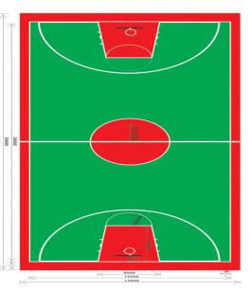  组织一：  要求：跑速均匀，步伐练习动作到位。  组织：  ▲ ▲ ▲ ▲ ▲  ▲ ▲ ▲ ▲ ▲  ▲ ▲ ▲ ▲ ▲  ▲ ▲ ▲ ▲ ▲  ★  前后间隔两米  要求：  动作到位，充分拉伸。  组织：  ▲ ▲ ▲ ▲ ▲  ▲ ▲ ▲ ▲ ▲  要求：传接球时保持队形整齐，掉球后迅速捡回。  组织：  ▲ ▲ ▲ ▲ ▲  ▲ ▲ ▲ ▲ ▲  要求：上步接球、传球后，迅速返回原点。  组织：  ▲  ▲▲ ▲▲  注：虚线传球路线，实线为跑动路线。  要求：1、2两排于篮架一侧，3、4两排于篮架另一侧。跑至对面底线后对应位置排好队。  组织：  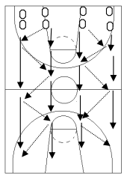  要求：降低重心，动作到位 | 12~  15次  12~  15次  10~  12次  3  ~  4次  1  ~  2次 | 2分钟  3分钟  5分钟  5分钟  6分钟  6分  钟  5分钟 | 中  低  低  低  中  中  大
结  束  部  分 | 一、放松练习  二、小结与评价  三、师生再见 |  | - 教师讲解示范放松方法。  - 组织学生练习。  - 语言指挥，巡视。  1、总结本次的课的内容，说明本次课的学习情况  1、宣布下课 |  |  | - 认真听讲，理解动作方法。  - 积极的放松  1、回忆本次课学的内容，自我总结。  1、师生再见  2、归还器材 |  |  | 要求：伸展到位，保持动作的节奏性。  组织：  ▲ ▲ ▲ ▲ ▲  ▲ ▲ ▲ ▲ ▲  ▲ ▲ ▲ ▲ ▲  ▲ ▲ ▲ ▲ ▲  ★
场地器材 |  |  | 篮球20只、篮球场2片 |  |  | 负荷设计 |  |  | 平均心率预计：120-130次/分  练习密度：75%左右

